南阳市宛西中等专业学校
2019年教育质量年度报告
目 录

一、学校基本信息………………………………………2
1.学校概况………………………………………………2
2.学生情况………………………………………………2
3.教师队伍………………………………………………4
4.设施设备………………………………………………5
二、学生发展……………………………………………5
1.学生素质………………………………………………5
2.在校体验………………………………………………5
3.资助情况………………………………………………6
4.就业质量………………………………………………7
5.职业发展………………………………………………9
三、质量保障措施………………………………………13
1.专业动态调整…………………………………………11
2.教育教学改革…………………………………………11
3.教师培养培训………………………………………11
4.规范管理情况………………………………………14
5.德育工作情况………………………………………16
6.党建情况……………………………………………19
四、校企合作…………………………………………21
1.校企合作开展………………………………………21
2.学生实习……………………………………………23
3.集团化办学…………………………………………24
五、社会贡献…………………………………………24
1.技术技能人才培养…………………………………24
2.社会服务……………………………………………24
3.对口支援……………………………………………25
六、举办者履职………………………………………25
七、特色创新…………………………………………26
八、主要问题和改进措施……………………………31

第一部分、 学校基本信息
一、学校基本概况
（一）校名、校址及隶属关系
学院名称：南阳宛西中等专业学校
学院性质：普通中等职业学院
校址：内乡县范蠡大街208号
主管部门：南阳市教育局
（二）办学定位及培养目标
南阳市宛西中等专业学校是一所普通中等职业学校，是一所以学前教育、平面设计、电子商务、汽修等专业统筹协调发展的国家示范性学校。在这一年里，学校以教书育人、立德树人为根本任务，坚持走以质量提升为核心的内涵式发展道路，以提高教育教学质量为核心，以积极推进教学改革为动力，切实推动学校各项事业健康发展。坚持“一二一”的工作思路, 即坚持“一个原则，两个定位，一个目标”，打造了富有特色的职业教育品牌。
(三）基本办学条件
1、学校占地及建筑面积
学校占地100余亩，学校总建筑面积10.672万平方米，其中教学科研及辅助用房达23.467万平方米,学校资产总值近5000万元，年内新增固定资产投入82.3万元。
2、教学、科研设备总值
教学科研设备总价值1089万元，生均仪器设备值5924.67元。馆藏图书48.63万册，期刊150余种，阅览座位300个，计算机1180余台。
3、校内外实训基地数量及规模
校内实训基地11个，可提供的工位数达1506个，生均工位数达0.37个。试验实习开出率达98％以上。校外10人以上实训基地42个，先后接待学生共2200人次。
二、学生情况
我校主要进行普通中专学历教育，学校现有全日制普通中专在校生2567人，2019年招生751人。学生年入学巩固率达98.8%。2018年毕业生1205人。学校也面向社会进行职业技能培训、农民劳动力转移培训（省培训基地）以及有关职能部门的相关培训，年培训人数856人次。2019年招生人数与2018年略有下降，毕业人数比2017年下降。
2019年，我校录取新生751人，其中南阳籍学生726人，外地市25人；按地市分布如下：

因为我校学前教育为重点专业，所招学生比较多，所以新招学生女生459人,男生292人；所招学生基本来自农村。

我校2019年在校生为2567人，与上年在校生规模有所减少。

2019年应届毕业生1205人,比2018年增加。

三、师资数量及结构
教师是学校核心竞争力的重要组成部分，打造一流的师资队伍是我校一贯的追求，也是我校办学质量不断提高的最有力的支撑。学校现有教职工200多人，兼职教师35名，专任教师205人，其中正高级职称5人，副高级职称51人，讲师54人，技师15人，硕士研究生4人。省职教专家2人，省级名师3人、省市学科学术带头人10人、省骨干教师11名、市级名师3名、市级拔尖人才2名。目前，学校已形成了省级培训、市级培训、企业顶岗培训、校本培训“五位一体”师资培训模式，初步形成了以高级教师为龙头、以“双师型”教师为主干、以青年教师为基础的优秀教师队伍，涌现出一批师德高尚、业务精湛的骨干教师。
四、设施设备
学校建有万兆主干校园网、多媒体、校园演播系统等现代化教学系统；有教学电脑近1000台，有120座电子阅览室，有48个多媒体教室；图书馆纸质藏书48.63万册，电子图书24.54万册；按照“教学、培训、生产、技术开发与服务”一体化要求建立了11个共18511平方米的各类校内实验实训场所，实验实习设备总值2899.23万元；校外实训基地42个。数据中心一个，运营室1个，摄影室1个，更新多媒体设备，配备大屏幕触摸一体机25块。
第二部分、学生发展
一、学生素质
学校历来重视学生思想品德教育，按照上级要求加强了思政课的师资力量，通过丰富多彩的校园活动引领学生素养提升，在校生犯罪率为零。每学期开始进行为期一周的素质养成教育，不断强化学生文明习惯；不断加强教学常规管理，注重学生专业技能提升，不断提高学生学习的积极性和主动性。学生文化课合格率达93.14%，其中语文为95.93%，数学为90.56%，英语91.42%，德育为94.64%；按照人才培养方案开展专业技能训练，学生技能水平得到明显提升，学生在2019年河南省中职系列竞赛中获得硕果累累。二级维护和车轮定位项目小组赛荣获省技能大赛一等奖。信息系技能大赛获得省级二等奖2人次，市级一等奖4人次。素质能力大赛和传统文化大赛获得省二等奖6人次，市级一等奖12人次。我校历来重视体育卫生工作，体育课、音乐课等课程按照课程标准开齐开足。加强学生体质监控，学生体质测评合格率达92.13%；规范学籍管理，注重学业水平监控，学生毕业率达100%。
二、在校体验
本年度以校园橱窗、教学楼两侧花园宣传栏、实训室内部、教室黑板上方、校园整个广播系统等，作为宣传布置的主要场所，以社会主义核心价值观喷绘、教育养成拓展培训喷绘、报刊栏报纸、半个月板报宣传版面、主题班会、校园广播系统改革等方式，营造出了浓厚的新时代下的校园文化氛围，继续开展学生社团活动，并以社团活动为载体，组织了精彩纷呈的学生活动，以活动促教育，提高校园文化建设成效。在学生科主抓学生“一日常规”管理的基础上，积极推进校系二级管理，加强学生文明习惯养成，打造和谐文明的校园环境。 依据学校一年一度的工作安排，学生科组织学生对各项工作进行了一次全面问卷调查，调查结果汇总如下：
项  目  类  别 | 校园文化 | 社团活动 | 校园生活 | 校园安全 | 毕业生回访
非常满意 | 59% | 57.4% | 53.7% | 36.7% | 40.5%
满意 | 24.8% | 28.3% | 30.4% | 34.2% | 26.6%
比较满意 | 14.9% | 12.6% | 10.6% | 24% | 24.9%
不太满意 | 0.9% | 1.1% | 4.6% | 4.1% | 7.1%
差 | 0.4% | 0.6% | 0.7% | 1% | 0.9%
综合满意度 | 98.7% | 98.3% | 94.7% | 94.9% | 92%
三、资助情况
严格按照《河南省财政厅河南省发改委和河南省教育厅河南省人力资源社会保障厅关于扩大中等职业教育免学费政策范围进一步完善国家助学金制度的意见》等文件要求，做到每位学生“应助尽助，受助有据”。
 |  | 应申报人数 | 实际申报人数 | 实际发放人数 | 实际发放金额（元）
18春 | 免学费 | 1533 | 1533 | 1533 | 1541750
 | 助学金 | 1200 | 1200 | 1200 | 1200000
18秋 | 免学费 | 1847 | 1847 | 1847 | 1852150
 | 助学金 | 1296 | 1296 | 1296 | 1296000
根据《河南省教育厅办公室关于做好2019年中职国家奖学金评审发放工作的通知》文件指示，结合2019年9月30南阳市教委召开的关于中职国家奖学金评审的会议要求，我校成立评审委员会，严格按照文件和会议要求开展评审工作。经评选、公示等流程。最终确定以下3人为南阳市宛西中等专业学校2019年中职国家奖学金上报人选。（整个评审过程由校监察室全程监管督导。）
- 贾骏 （18级汽车运用与维修1班）
- 陈璐 （18级平面设计2班）
- 吴万条 （18级学前教育4班）
四、就业质量
2019年，我校加强校企合作，做好就业调查，提升就业质量,及时跟踪、掌握就业学生动态，巩固就业率。全年毕业学生1205人，实现学生100%就业，对口就业率达95%。
2019年就业学生情况统计表
专业 | 毕业人数 | 就业人数 | 就业率 | 对口就业 | 对口率
学前教育 | 384 | 384 | 100% | 369 | 96.09%
计算机应用 | 89 | 89 | 100% | 85 | 95.51%
客户信息服务 | 51 | 51 | 100% | 48 | 94.12%
光电仪器制造与维修 | 36 | 36 | 100% | 34 | 94.44%
汽车运用与维修 | 101 | 101 | 100% | 96 | 95.05%
计算机平面设计 | 147 | 147 | 100% | 142 | 96.60%
美术设计 | 33 | 33 | 100% | 31 | 93.94%
电子商务 | 47 | 47 | 100% | 44 | 93.62%
电子电器应用与维修 | 116 | 116 | 100% | 111 | 95.69%
烟草生产与加工 | 89 | 89 | 100% | 86 | 96.63%
机电技术应用 | 112 | 112 | 100% | 107 | 95.54%
合计 | 1205 | 1205 | 100% | 1153 | 95.07%
在就业学生初次就业起薪方面，学前教育专业学生起薪较低，平均为1500元左右，其它专业起薪较高，达到2700元以上，平面设计专业起薪最高，平均达3000元以上。

今年升入高等教育学生也比去年有所增加，共升学64人，占毕业生数的5%。

五、职业发展
学校积极开展学生职业生涯指导工作，通过理论指导和技能训练，来推进学生的职业发展。学校通过改革教学模式和教学评价方式，来促进学生学会学习，培养了学生的学习能力。学校注重学生的职业生涯规划，在校期间着力抓好学生基础知识学习，以“宽基础，强技能”提升学生再学习能力。学校注重学生的职业素养的养成，不仅强化学生硬实力，还强化学生职业理念，职业情感，职业品格的培养，学生岗位适应能力强，基本能适应岗位的变化。
学校认真执行省市关于努力培养创新型人才的要求，切实践行为社会培养技能型人才的职教使命，把培养学生创新意识、创新能力作为工作重点，在全校各专业中大力开展技能竞赛活动，取得了一系列令人瞩目的成果。2019年学校在省市技能大赛、传统文化大赛及素质能力大赛中获得优异成绩，具体成绩如下：
省赛情况一览
参赛项目 | 学生姓名 | 等级 | 指导教师
车轮定位 | 寇毅凡等 | 省一等奖 | 李晓等
汽车维修 | 刘一丁 | 省二等奖 | 李学增
客户信息 | 陈璐 | 省二等奖 | 胡颖
短文写作 | 胡艳茹 | 省二等奖 | 高永新
应用文写作 | 王亿超 | 省二等奖 | 韩泓单
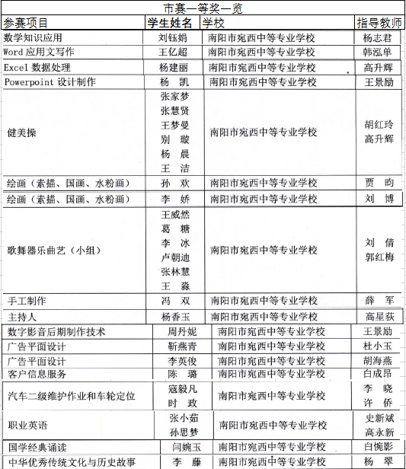
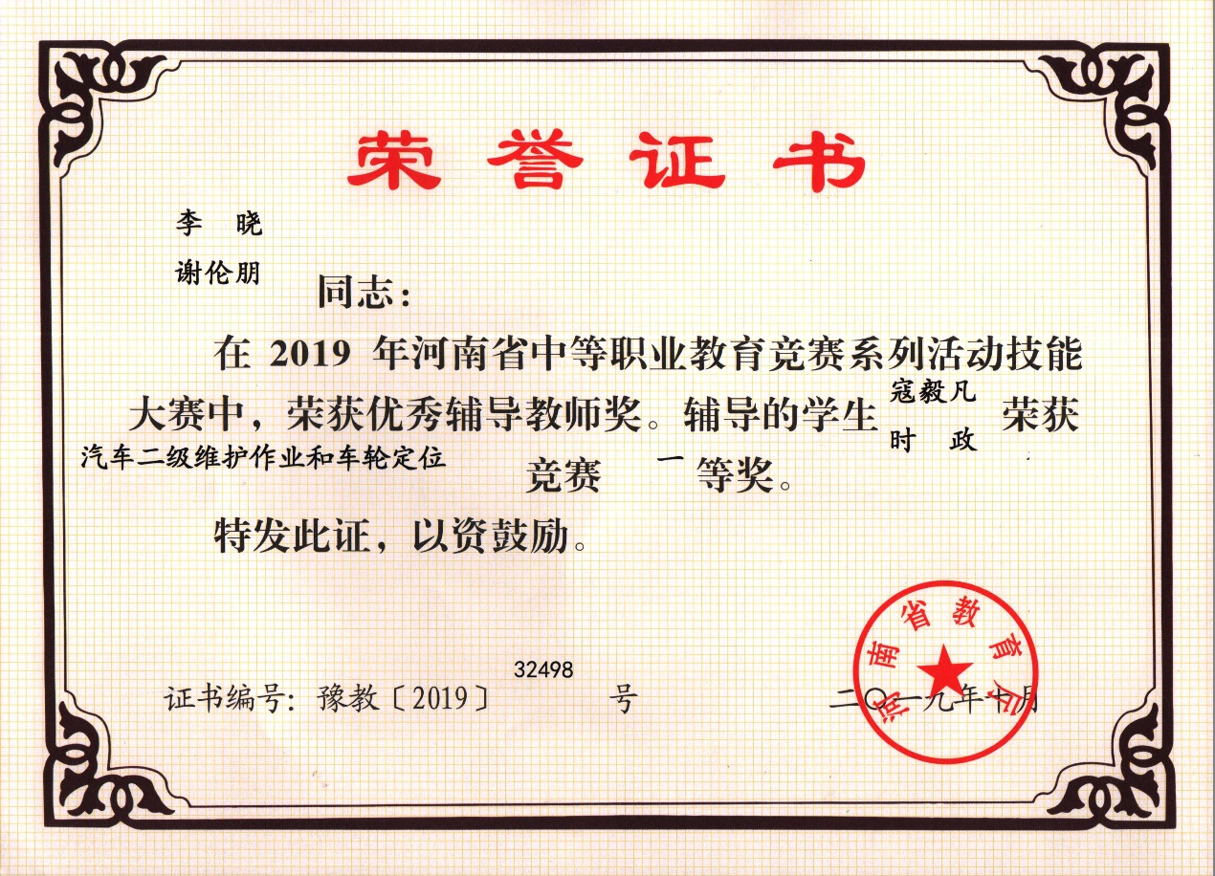

第三部分、质量保障措施
一、专业动态调整
学校结合区域经济发展对人才的需求，并根据教育部、省教育厅有关职业教育人才培养方案的指导意见精神，建立健全了人才需求与专业设置动态调整机制。2019年度，学校组织力量通过问卷调查、走访、召开座谈会等形式对省内外企业行业的产业结构和用工需求进行调研，及时掌握企业专业、岗位、人才的需求，在此基础上，专业设置按照教育与产业、学校与企业、专业设置与职业岗位相对接的原则，适时地对原有专业作了调整。学前教育系以学前教育专业为品牌专业。信息技术系以校企合作的电子商务专业和平面设计专业为品牌专业，外加普通计算机专业。汽车应用系以校企合作的金铧锐为品牌专业，外加普通汽修专业。
在人才培养方案的修订上密切联系地方产业，强化服务性和实用性。学校成立了专业建设委员会，根据产业需求对人才培养方案进行研究，提出意见和建议，保证办学跟着市场走，学生所学与岗位要求一致，人才培养与未来发展一致。根据专业建设委员会的意见和建议，由教务科牵头，招就办、学生科和各教研室参与，修订了原有的实施性人培养方案，制定了2019年各专业人才培养方案，积极同企业进行联系协调，了解企业的人才需求方向和对学生的能力素质要求，根据学生的表现和企业的实际情况，由企业和学校共同制定学生的培养计划，双方协商实施，确保学生毕业后能成为企业的合格员工。在执行方案的过程中，学校广泛听取教育界、企业界人士的意见，重点在专业培养专门化方向、教学内容安排、专业师资和实验实训设备建设等方面进行滚动式调整，有效促进了学生良好职业素养的养成、综合素质的提高、专业技能的提升。
二、教育教学改革
1.课程体系改革稳中求变。
（1）公共基础课作了必要的调整。教学内容应该服务于学生的职场生涯和健康生活。因此在教学内容上以人为本，增加了切合实际接地气的内容，删减了空洞的概念。在教学形式上，以学生乐于接受的形式，融入现代化教学媒介，增加教学的实用性。如，英语教学不再是背单词学语法，而是指导学生如何进行网上购物；语文教学不再以字词为主，而是以指导学生古诗欣赏，常见文体习作如请假条借条等；数学教学主要是用数学知识解决生活实际问题，或将数学教学同专业知识学习相结合。
(2）专业课程进行了必要的修正。在专业设置上，学校根据社会需求，集中力量强化优势专业，如汽车应用与维修专业、计算机平面设计、学前教育专业等，彻底淘汰劣势专业如光电仪器制造与维修等专业、机电技术应用专业。同时，专业内部也进行调整，如平面设计专业修订了15门课程标准，增加了专业试题资源库。
（3）师资队伍建设质量提高。学校历来重视对教师的培养。目前我校有省职教专家2人，省级名师3人、省市学科学术带头人10人、省骨干教师11名、市级名师3名、市级拔尖人才2名。与18年相比增加省职教专家1人，省级名师2人。
（4）数字化校园建设。在原有基础上，我校今年新建计算机房3个，电商运营室1个，摄影室一个，还有数据中心机房一个。并为教师们的计算机添加了固态硬盘和内存，提高了办公效率。
（5）实训基地建设。在原有基础上我校又新建声乐教室两个、计算机房3个，增加大屏触摸一体机13台。并投入六十余万元用于汽修系购置实训设备。
（6）人才培养模式继续改革。我校继续强化实践环节，组织16淘宝班全体学生赴郑州商业技师学院参加锐捷公司见习，与内乡县星博幼儿园等15家校外实习基地签订实习协议，严格实行专业实习实训管理制度，提高学生专业技能实训的质量。学校积极探索校企合作新模式。
（7）教材选用规范。公修课均采用教育部和河南省教育厅规定教材，专业课程均选用河南省职教教研室推荐目录中教材。所有教材都是通过内乡县新华书店进行征订。学校也根据学校人才培养的实际需要开设了相关的校本教材。
三、教师培养培训
1、业务学习常态开展。学校对各系有明确的专题研修要求，各系每周结合教研活动正常开展业务培训，结合课程标准、人才培养方案、考纲等进行专题学习研讨。
2、校本培训规范执行。学校制定有校本培训工作方案，校本培训有目标、有步骤、有措施。教师继续教育及时布置，及时督促，及时登记。2019 年教师参加南阳市继续教育学习100%，合格率99%。
3、打造多样培训形式。我校借助各种平台加大对教师的培养帮扶，积极组织教师参加各级各类培训。通过鼓励教师参加各级各类培训、下企业锻炼等方法，加强“双师型”教师队伍建设，提高教师的职业能力；严格继续教育管理，完善教师个人发展规划管理，促进教师专业化、个性化发展；严格教师到企业实践制度，引导教师通过到企业锻炼、参与技术服务等措施提高实践能力；鼓励和支持教师参加教育教学研究、教学观摩活动、教学与技能竞赛活动，促进教师岗位成才。
4、培养骨干带动全体。学校制定了专业带头人、骨干教师培养计划，以及骨干教师、青年教师培训制度，积极组织教师参加各级培训。参加培训教师的名额下发到各专业系，由各专业系推荐学校，学校重点培养，然后由这部分教师带动其他同专业教师完成培训。
2019年教师培训统计表：
姓名 | 教学专业 | 参培专业 | 培训基地名称
李新会 | 汽车运用与维修 | 汽车运用与维修 | 河南省理工中等专业学校
周静 | 数学 | 数学 | 郑州铁路职业技术学院
王倩 | 平面设计 | 平面设计 | 郑州铁路职业技术学院
张英进 | 英语 | 英语 | 河南机电职业学院
高永新 | 学前教育 | 学前教育 | 河南省幼儿师范学校
屈红 | 语文 | 语文 | 河南省理工中等专业学校
欧合中 | 语文 | 德育 | 郑州财税金融职业学院
姓名 | 教学专业 | 参培专业 | 南阳职业学院
高升辉 | 电子商务 | 电子商务 | 南阳职业学院
郭振宁 | 电子商务 | 电子商务 | 南阳职业学院
侯明灵 | 美术 | 德育 | 南阳职业学院
胡红玲 | 健美操 | 德育 | 南阳职业学院
侯子俊 | 信息技术平面设计 | 信息技术类
江丽 | 学前教育幼儿心理学 | 心理学
桑珂 | 学前教育舞蹈 | 文化艺术类
郭红梅 | 学前教育音乐 | 文化艺术类
高星荻 | 学前教育普通话 | 学前教育专业
江丽 | 学前教育心理学 | 心理学专业
郭红梅 | 学前教育奥尔夫 | 音乐
四、规范管理情况。
认真贯彻国家《职业院校管理水平提升行动计划》相关文件精神，结合学校实际，出台提升学校管理水平实施方案，完善学校规章制度，进一步健全完善了学校内控管理制度体系。同时，充分发挥校教职工代表大会、监察室监督职能，推行校务公开，强化监督问责，使各项工作尤其是招生、基建、经费使用、校园安全等关键环节的运行管理依法依规、有序开展，全年无违法违规现象和重大安全事故发生。
教学管理方面，我们根据市场需求，深化专业和课程改革，增设电子商务专业。适应生源、学制和培养模式的新变化和新特点，进一步完善教学管理机制。借力社会资源，与郑州锐捷、郑州金铧锐等企业建立了联系，努力拓宽了校企合作的范围和形式。继续输送学生去优秀的企业顶岗实习，为增强学生在就业市场的竞争力创造了条件。同时，实施校系二级管理，充分发挥系部管理优势，坚持和完善教学巡查和听课制度，严格教学纪律和课堂纪律管理。本年度，春秋两次组织教师开展听评课活动，学生评教活动二次，并每月组织教案作业检查，这些常规考核按时做、踏实做并及时反馈。
学生管理方面，坚持立德树人，切实加强和改进学生管理。狠抓学生文明行为养成教育，培训、培养小教官，通过竞聘组成学生会干部群，构建以学生科、班主任和学生会三位一体的健全德育体系，创建特色德育示范校。同时，通过日常细节打磨学生德育素养：通过每日课前三次集合，学生自我管理能力逐步加强；每日两清扫，校园和寝室、教室卫生得到很大改善；每日一晨读，学生情操得到陶冶；每周课余第二课堂以社团为载体开展丰富多彩的活动，学生的校园文化生活得到空前活跃。
财务管理方面，进一步规范财务管理流程，严格执行各项财务支出制度，做好“三公经费”的管理与使用。建好资产台账和收费档案，明确学校资产使用管护责任。强化对学校基建 、维修、物品采购的监督审计工作，做到合乎程序，使用透明，并接受职代会的民主监督。
后勤管理方面，我校后勤工作始终奉行“为师生服务，为教学服务”这一理念，强化服务职能。2019年，进一步深化服务意识，餐饮管理社会化，怀源情餐饮管理公司入驻我校，进一步提高师生饭菜质量，学校后勤服务更上新台阶。
安全管理方面，学校积极开展创建平安和谐校园活动，严格落实安全保卫措施和值班制度，建立了安全责任制，先后组织开展了消防安全、防溺水、食品安全宣传周、“校园十排十查”等专题教育活动。同时，行政办公室综合学生科、总务科对定期校园安全进行大排查，对部分安全隐患进行了处理或提出报告；对校园监控系统进行了检查并重新规划，设置了监控室。对校园监控网络进行更新改造，进一步校园加强关键部位监控，提高了我校的安全保障能力。
科研管理成效显著。一是强化继续教育培训。今年在市教委的组织下,我校大部分教师参与了南阳市级网络继续教育培训，做到终身学习不间断。同时，今年暑假学校选派了4名教师参与了省级骨干教师培训，5名教师参加了省级双师培训。二是教研活动常态化。各教研室、教研组根据学校的专题研修要求，每周结合课程标准、人才培养方案、考纲等进行专题学习研讨。本学年，学校组织各教研室积极开展了公开课活动，开设校级公开课累计57 节；在省市级优质课竞赛评比活动中，获省一等奖1人，市一等奖3人，市二等奖3人。三是参加各类竞赛。学校承办了南阳市2019年中职技能大赛，取得了汽修专业一等奖 1项二等奖1项，客户信息二等奖一项，计算机平面设计专业二等奖一项的好成绩。在河南省2019年中职技能大赛中，我们又荣获汽修一等奖项。在南阳市传统文化大赛中，我们学前教育专业学生积极参与，共获得了9个一等奖。2019年，学校市级以上科研教改课题立项 5项，参加课题研究的教师总人数达20 人，在各种杂志期刊上公开发表论文 24 篇。
在管理队伍建设方面，加强班子队伍建设，健全组织机构，增强服务意识，提高管理水平和效益。落实教职工坐班制度和行政值班制度，进一步建立健全各项制度，实现管理科学化、制度化、民主化、规范化。
信息化建设成效斐然。学校利用“双提升项目”工程建设，加大投资信息化投资力度，把我校打造成数字化校园。建成学校信息化办公平台；所有教室均具有多媒体教学功能，所有教师均能应用信息化手段进行教学；同时各专业按照精品课程的要求，建立了自身的精品课程资源库。
学校加强数字校园规范化建设，建成运行流畅、功能齐全的标准化校园网络，录播室、网络教室、多媒体应用中心等数字化教学设施设备齐全。全面建成数字化教学资源平台和管理平台，信息技术在教学、科研、学生、后勤管理等领域全面应用。以促进信息技术与教学深度融合为着力点，充分运用现代教育技术改造课程结构、整合课程内容、改革教学模式，有效提高了教学效益和质量。
五、德育工作情况
德育工作是学校教育工作的一个重要组成部分，是一项长期性、复杂性的工作，培养学生具有良好的思想道德素质和职业行为习惯，是广大职业教育工作者义不容辞的工作职责。为切实增强德育课的针对性和实效性，积极开展了“一日常规”养成教育、拓展培训等形式多样的德育活动，将社会主义核心价值观教育与宣传、法治教育、安全教育、法制教育、学生青春期教育等融入到德育课教学和德育实践活动中。
学校进一步完善了校园文化体系。以培养“有社会责任、有道德修养、有岗位技能、有健康情趣的新型劳动者”为目标，以“热爱学生、服务学生、引导学生、塑造学生”为教育理念，实施优秀传统文化进校园，大力加强校园文化建设。2019年，在校园内专门开设德育教育区、校史和成功教育展区、校园书香区、特色创新区等5个专题教育区，并在2019年趋于进一步完善、更新。在办公楼南墙体、报告厅南墙体、教学楼西面墙体、宿舍楼东面墙体及女生宿舍门口两侧的墙体上宣传十九大主题、社会主义核心价值观、习近平全国教育大会讲话精神等内容，教育学生做新时代的职业学生；学校团委采用国旗下演讲、校园板报、社团演出、主题班会、团日活动、重大节日活动等形式，组织学生参与到德育教育活动中来，在活动中接受精神的洗礼，思想的教育；学生科在本年度里，以活动为载体，通过专题讲座、歌咏比赛、朗诵比赛等形式，将社会主义核心价值观、青春期教育、优秀传统文化等内容纳入教学和活动中。
中职校的技能大赛展示的是学生的专业技能素质，而“文明竞赛”则旨在展示学生积极向上的精神风貌和文明素养，两者如鸟之双翼，车之两轮，共同促进着职校生的全面发展。南阳市第十三届“文明风采”竞赛活动同中职传统文化大赛、素质能力大赛、技能大赛同时举行，学校参赛学生众多，导致学生和老师分配在文明风采比赛上的精力比较少，报送的作品不多。我校共选送才艺展示作品舞台类3件,非舞台类3件、职业规划类2件、征文演讲类作品1件，共计10件。其中职业规划类节目被市里推举到省里参加省里的文明风采比赛。
在社团活动方面，我校较为固定的社团有8个，人员在30人以上的有5个，由于学校开办有学前教育专业，健美操和舞蹈均有相应的专业课老师和活动场地，加上学校教学计划上都有舞蹈和健美操的专业技能汇报展示和比赛，使得这两个社团的参与人数较多，规模大，活动时间固定。跆拳道社团、拉丁舞社团、吉他社团借助社会办学力量，引进内乡县威搏国际跆拳道公司、金太阳拉丁舞学校、音乐人培训学校的专业教练和老师，对学生进行教学，社会办学力量支持力度大，教练专业技能高，学生的参与积极性比较高，从很大程度上弥补了学校师资力量不足、专业受限的缺憾，给学校社团注入了新鲜的活力。但中职学校学生自律性差，学习目的不明确，沉迷手机网络游戏的较多，存在部分学生三分钟热度，开始招新时，学生人数爆满，但真正开始上课训练后，学生不能按要求参加训练，偷懒、旷课的学生比较多，每次社团活动时出勤率忽高忽低。书画社和EXCEL社团的学生以爱好画画、热衷于电脑端的学生占多数，这两个社团坚持下来的学生都是自治性特别好的，他们能够在老师的督导下保证出勤率，因为辅导老师以技能比赛和素质能力大赛的人员储备为目的，这两个社团学生水平较高，在学校组织活动的海报设计上，能积极在实践中锻炼自我。
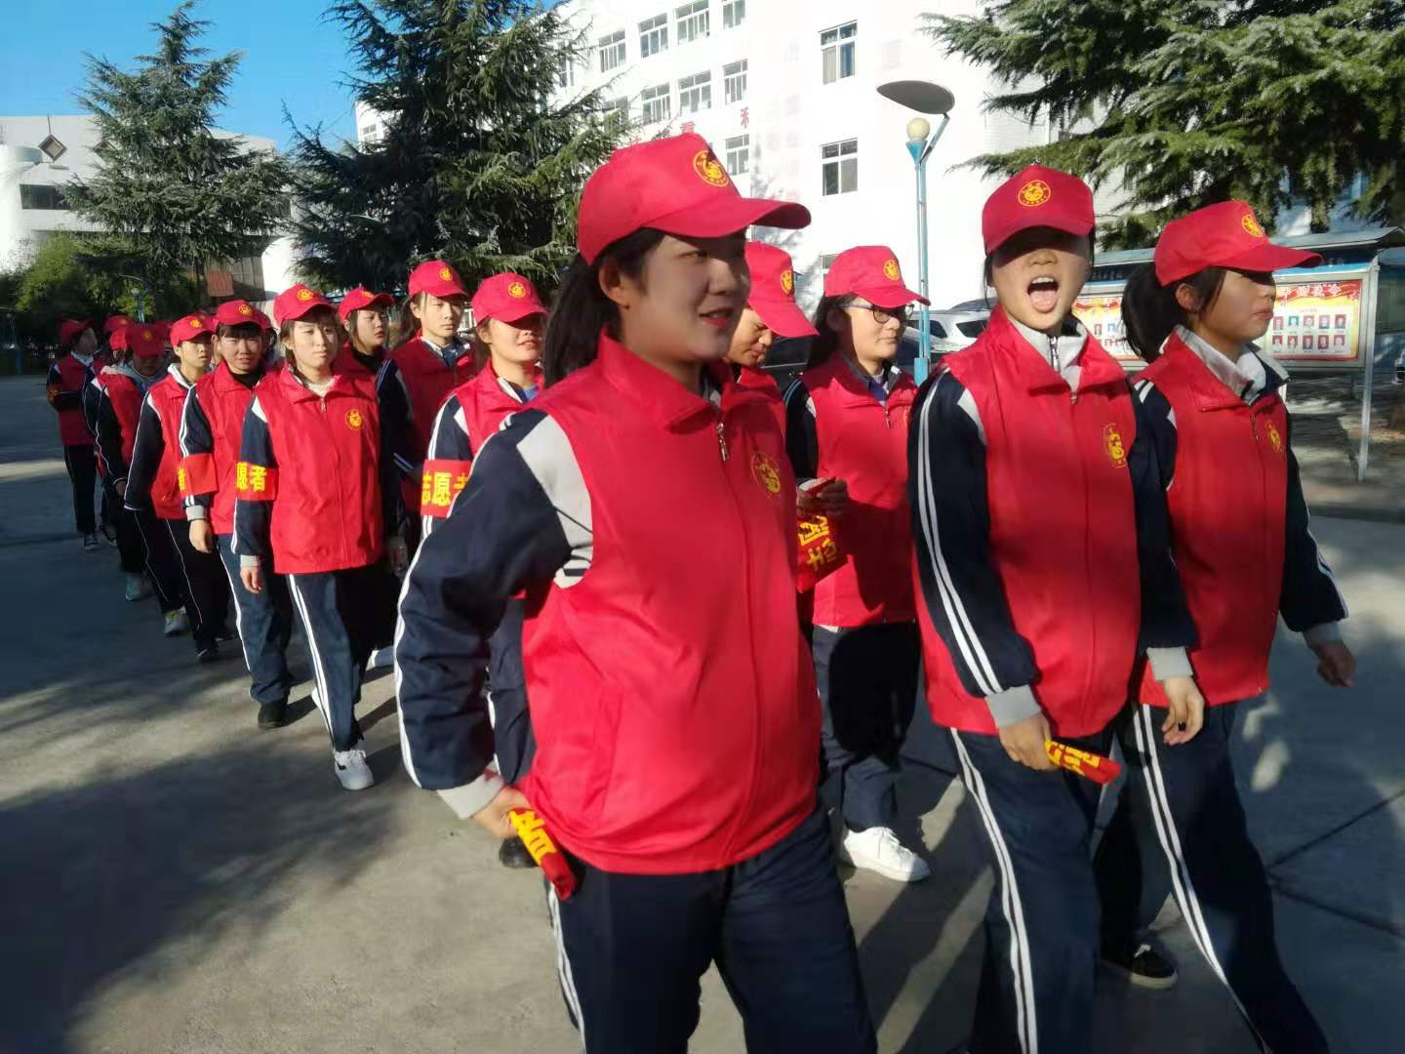
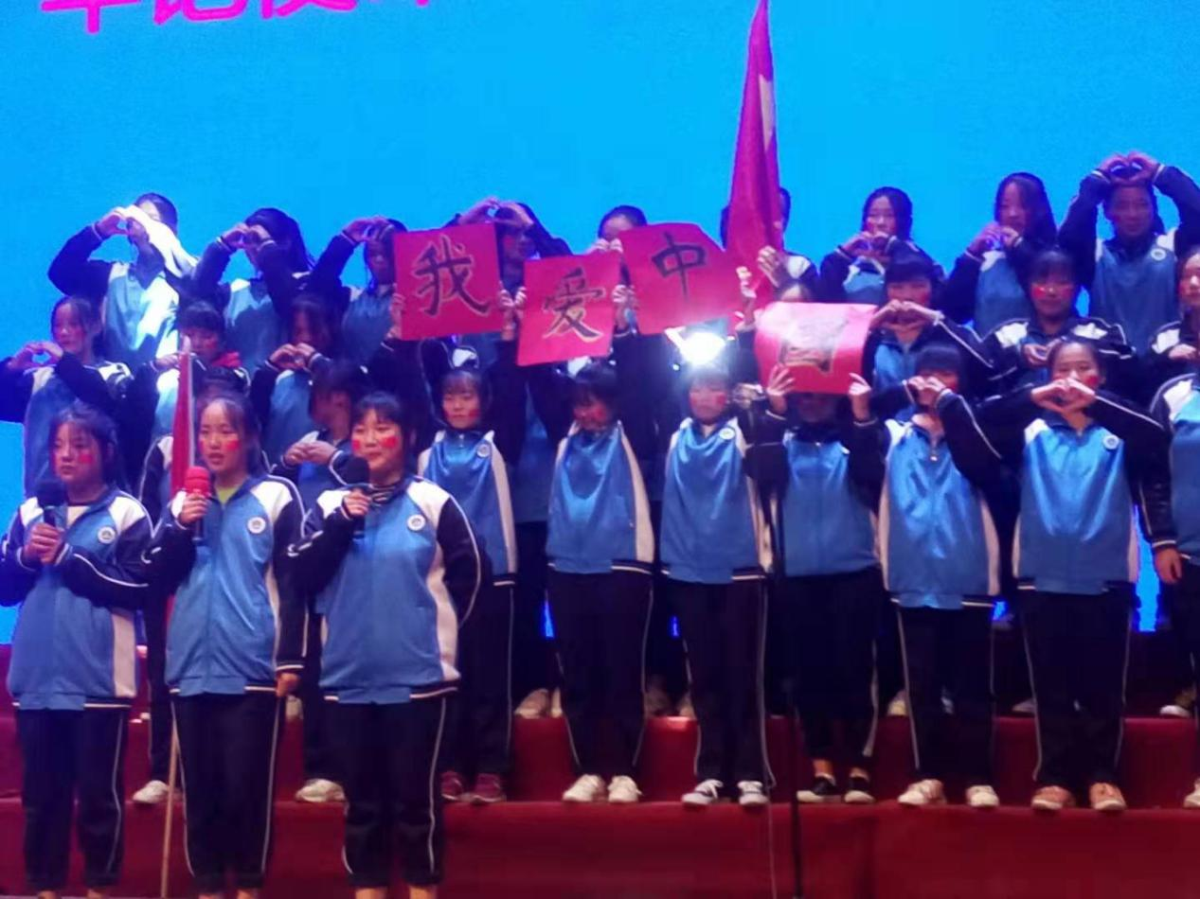
本学期为了更好的在师生中开展主题教育活动，主要让学生参加了教育社区和县衙广场的志愿服务活动，同内乡县防疫站、内乡县公安局联合组织了两次大型活动，并在校内积极开展了以“不忘初心、牢记使命”为主题的朗诵和红歌比赛等。在活动中，各社团根据自己社团性质，积极开展相应活动。
学生会是学生管理工作的基础。学生会充分发挥其桥梁纽带作用，立足学生需求，开展全方位的服务，在更广泛的层面上服务于在校学生的成长成才，定期的学生会干部培训会议、每学期的学生会考核评优及每年一次的换届选举，以活动为载体，发挥学生会组织的优势。
团组织建设指的是团支部的组织制度建设，是学校工作的重要组成部分。本年度利用内乡县智慧团建的契机，对学校各团支部进行了从新整理，按支部制度要求，对每个团支部成员进行了任命和分工，并每月至少一次对团支部成员召开一次会议。智慧团建中，各团支书随叫随到，进行工作部署。按照学校智慧团建，对团员信息进行了网上录入，团档案进行了整理归档，对团资料缺失、团员未注册、团课未上的团员，进行了资料补办，注册补登，补足团课。对新发展的2019级团员进行了团员宣誓、网录等工作，增强学生团员的仪式感，让学生时刻以团员身份高标准严求自己。
支部思想建设中，除了学校统一团内工作会议外，还通过主题班会、学校各种活动、黑板报等方式，加强同学生的思想沟通，在班级同学中起到了带头作用，主动为班级做贡献。每两周对团干部召开一次会议，加强对团干部进行团知识、团内纪律等方面的教育引导。
六、党建情况
学校现有5个党支部，共有在职党员47名，入党积极分子4名。2019年，南阳市宛西中专党委在市委组织部的领导支持下，认真履行党建“第一责任人”责任，抓基层打基础，抓班子带队伍，扎实推进基层党建工作，严格落实全面从严治党各项要求，为促进学校各项工作顺利开展提供了坚实的组织保障。
一是在深入开展“不忘初心、牢记使命”主题教育活动中，组织有序，突出实效。先后制定《实施方案》、《实施意见》等6项指导性文件，压实校党委、班子成员及支部书记责任；坚持把理论学习贯穿始终，坚持把破解难题贯穿始终，坚持把全面查找不足贯穿始终，坚持把整改落实贯穿始终；突出长效，完善机制，以制度建设推动主题教育走深走实，不断把主题教育的成效转化为推进学校发展的动力。
二是明责强责、精心谋划，全面深化党的建设。牢固树立“抓好党建是最大的政绩”的理念，强化党委领导下的校长负责制，坚持党对学校工作的全面领导，进一步完善了党委领导亲自抓，分管领导具体抓的体系，切实做到责任级级到人，压力层层传导。强化作风纪律建设，强化整改，积极开展作风整顿提升年活动，班子成员以上率下，带头执行八项规定精神，带头转变作风，对2018年度述职评议中存在的问题建立整改台账，制定整改措施，通过实实在在整改，营造了风清气正的政治生态，为学校高质量发展提供了强有力的政治保障。
三是打基础、强素质，突出重点、持续发力，抓好基层党建工作。强化党组织建设和党员干部管理，加强党支部标准化规范化建设，确保党建工作扎实开展。加强干部档案管理，严格党员发展流程，规范党费收缴标准及记录，并及时建立台账，做到了收缴及时规范、记录有据。组织全体党员学习研讨、红色熏陶、警示教育等，实现党员素质大提升；切实推进智慧党建，为党建插上信息化的“翅膀”，让党建更智慧。
四是服务大局，示范带动，实现各项工作新突破。①全校树立了“工作看实绩、一切重实效”的干事导向，学校内涵建设效果明显，质量再次提升。本年度，省市技能大赛获奖人数再创新高，优秀辅导教师85%为党员；省、市班主任素质能力大赛，成绩斐然，获奖者全部为党员，党员先锋模范作用不断显现。②坚持意识形态工作与业务工作同部署、同检查、同考核，形成常态长效工作机制，推动意识形态工作责任制落细落实。充分利用学校门户网站、微信公众号、学生课堂、社团活动等进行正面宣传，加强社会主义核心价值观教育，确保立德树人根本任务完成；加强思政课建设，弘扬正能量，坚决阻断宗教向学校向师生渗透，学校全年无邪教问题及隐患。③校党委高度重视脱贫攻坚工作，驻村工作队身驻心驻，50名党员干部与贫困群众结对交心，加大力度抓帮扶。2019年度帮扶工作成效显著，完成新村部和文化活动中心建设并设入使用，通过软弱涣散村整顿工作验收，落实空心村整治工作，完成第一书记“蓄水池”建设项目和6个坑塘整治工作，完成103户厕所改造工作等共18项任务，村里基础设施不断完善，群众生产生活条件逐步改善，驻村帮扶工作在省、市、县督查中受到一致好评，1人获市级、2人获县级表彰先进个人。
宛西中专民主评议党员情况表
- 党员作用发挥的好：42%
- 党员作用发挥的较好：50.2%
- 党员作用发挥一般：5.6%
- 党员作用发挥较差：2.2%
第四部分、校企合作
- 校企合作开展情况和效果
1.实施订单培养
我校与杭州锐捷教育集团合作办学，开设计算机平面设计专业、电子商务专业，企业派员来校按学校教学要求、企业岗位能力要求，共同制订专业人才培养目标、培养方案，学生毕业后直接进入企业工作。这种模式针对性强，学生学习目标明确， 缩短了进入企业后的适应期， 避免了人才培养的盲目性，节约了人力资源成本。自2013年合作以来，共计招生656人，已有四届毕业生就业于杭州、义乌两个淘宝城，学生就业环境好，福利待遇高，技术含量高，发展前景强劲。

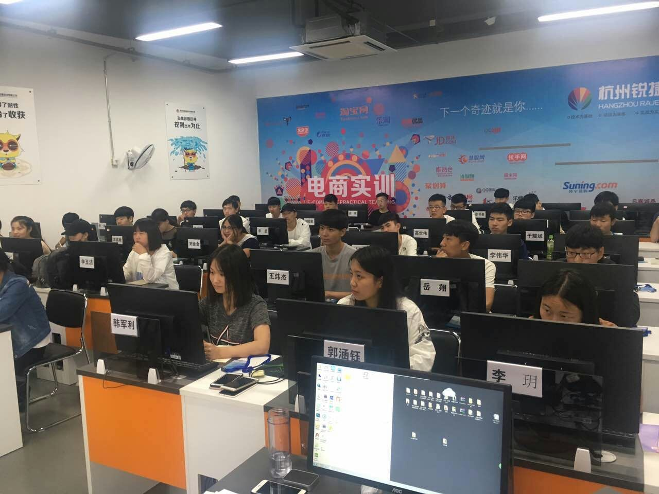
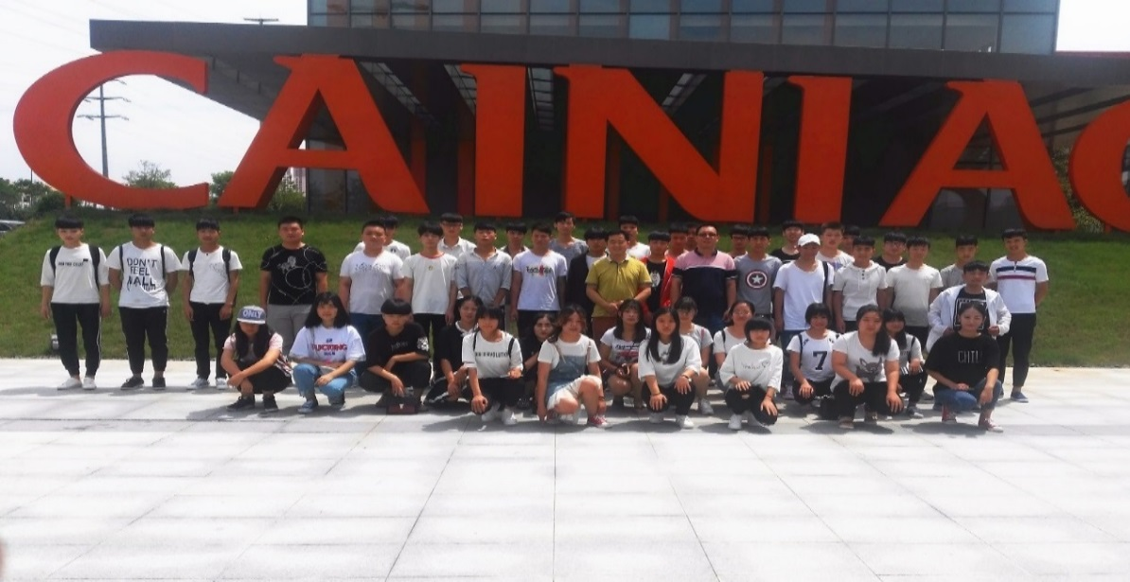
2、引企入校。
我校与河南金铧锐教育有限公司合作，协助学校建立对应的理实一体化教学、实训基地。通过专业帮扶、师资培养，提升学校的汽修专业教学水平和教学质量。依托4S店、快修连锁企业经营优势，结合企业提供的工作岗位及岗位需求，制定对应的课程体系和培养计划，为4S店维修企业、连锁机构定向培养生产一线后备汽修专业技术和基层岗位管理人才。解决学生就业问题，通过定向培养的合格学生，公司全部负责就业安排。
3.实行院校合作。我校与漯河职业技术学院合作，开办高职学前教育专业。学生前三年在我校学习，后两年到高职院校学习，毕业后有合作院校安排工作或自主创业。目前已有部分优秀毕业生成为企业行业专业技术骨干。
4、进行员工培训。根据企业实际需求，为当地社会进行劳动力培训，这是我校校企合作的又一模式。学校已多次为南阳飞龙汽车设备有限公司、内乡神威民爆、宛西农村各地幼儿园、内乡政府各职能部门进行员工培训，承担内乡农村劳动力转移培训等，优化了社会劳动力结构，提高了社会劳动人员素质，满足了社会对人才的需求。
5、和企业行业建立人才双向交流机制，聘请企业行业专家到校兼职，安排专业教师到企业行业顶岗锻炼，鼓励教师参与企业行业技改。
二、学生实习情况
近几年我校广泛建立校外实训基地，加强了与企业之间的合作，为学生实训实习学习提供了良好的平台。在学生实习工作中，学校根据上级要求，严格执行《职业学校学生实习管理规定》，详细制定学生顶岗实习计划，签订顶岗实习三方协议书，选择合法经营、管理规范、实习设备完备、符合安全生产法律法规的实习单位安排学生实习，并选派优秀指导老师跟踪指导。学生本地实习率达到100%。
2019年学生实习安排1108人，各专业实习学生汇总如下：

学生实习起薪方面，平面设计专业比较高，平均达3000元以上，学前教育专业比较低，平均为1200元左右，具体情况如下：

集团化办学情况
学校牵头组建宛西中等职业教育集团，通过校际、校企、校协之间的深度沟通与全方位合作，充分发挥群体优势和组合效应，优化应用型学前教育人才培养途径，探索学前教育职业人才培养新模式。我校今年与漯河职业技术学院联办计算机应用、电子商务、学前教育3个专业的“3+2”招生，招收新生226名。
第五部分、社会贡献
一、技术技能人才培养
2019年4月和6月，协调市县劳动局对我校17级学生240人进行了创新、创业技能培训。培训分为两个班，三年级幼师专业在校生全员参加，聘请市培训专家进行了三天培训，培训后发给每位同志创新创业培训合格证，增强了学生创新创业能力，提高了创新创业素。
二、 社会服务
2019年4月和6月，先后两次对我县企业神威爆破集团有限公司员工进行了爆破作业员资格培训，参加培训考试两次150人，考试包括笔试和面试肉部分，参训员工99%，都获得了从业资格证。培训服务当地企业，服务当地经济，使学校社会服务水平有了提高。
2019年5月和12月，我校与南阳市育英职业培训学校联合对我校2017级和2018级学生进行了保育员初级资格证培训，参训考试人员共计72人，提高了学生的综合技能，增加了学生就业机会。同时，在校培训中心的组织和协调下，对在校学前教育专业学生中开展了“1+X”舞蹈培训，参与人员有38人，提高了参训人员的专业能力。
三、对口支援
根据市委和学校总体布局，我校承接了定点精准扶贫任务，学校委派三人常驻贫困村，校长和支部书记分包贫困户，每月定点定时扶贫下乡7-8天，对贫困户实施精准扶贫。在扶贫过程中深入农户调研、提供文化和知识支持，帮贫困户制定脱贫规划，宣传国家、省、市、县扶贫政策，精细算账，问寒问暖。今年4月，在校党委的组织和指导下，我校党委带领信息技术系全体党员、非党中层干部深入学校帮扶点赤眉镇庙北村，开展“扶贫助困，情满庙北”主题党日活动和“送教下乡”活动。杜小玉老师给孩子们讲述了未来科技的发展、杨平老师给孩子们讲述了计算机硬件的认识、昝丰华老师给孩子们讲述了英语字母歌等内容。讲课方式生动活泼、形式多样深受孩子们的喜欢，并且通过生动有趣的授课，把先进的教学理念、新颖的授课方式
带给了庙北学生。
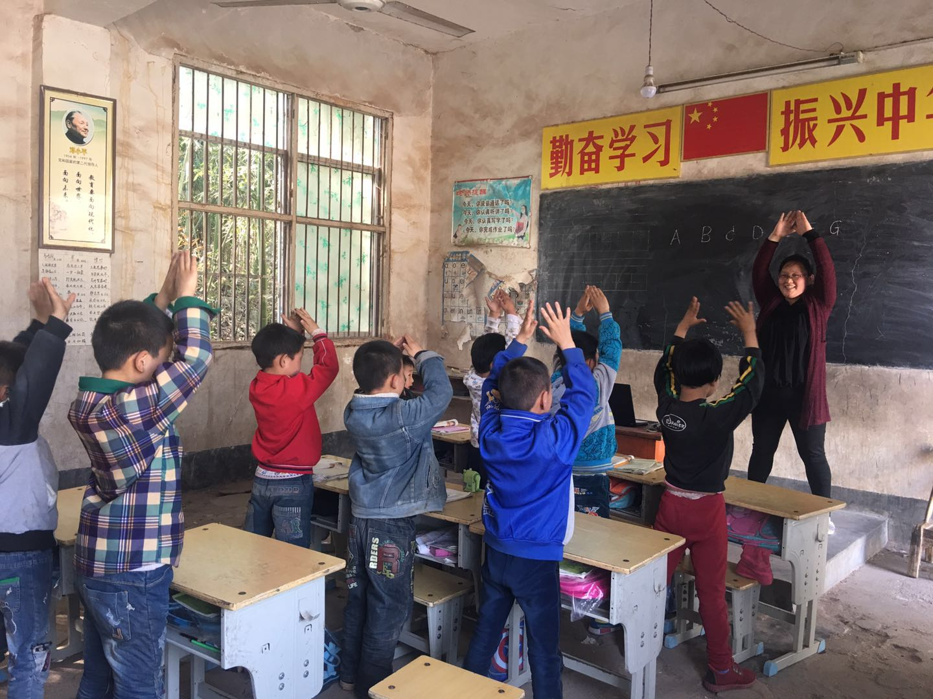

第六部分、举办者履责
1、经费
学校办学经费得到保障，2019年经费收入共计2176.18万元，其中财政经常性补助收入为2062.18万元，占94.76％，主要用于学校人员经费及日常运转等。财政专项投入为550万元，占23.37％，事业专项收入（学费收入）投入114万元，占5.24％，主要用于学校专项业务及项目支出。
二、政策措施
南阳市政府历来非常重视职业教育的发展，政府将职业教育纳入经济社会发展 “十三五”规划，出台各类文件将职业教育列入政府对相关部门的考核目标；重视职业教育的创新发展，支持学校现代职教体系建设，将我校纳入南阳市职教整合目标学校之中；重视职业教育招生工作，将职业教育学生入学率作为办学考核指标。学校办学有充分的自主权，根据学校教学需要，年内招聘了8名学前教育专业课教师,1名汽修兼职教师，保证学校教育教学工作的正常开展。

第七部分、特色创新
特色案例一：
以赛促学显活力，技能教育见成效
中职生的生源质量相对较低，学生的学习主动性不强，如何调动学生的学习积极性，改善技能教学质量?我校摸索出了一套“以赛促学”的教学模式，并且实践证明此模式有效的激活了学生的活力，并且在省市级比赛中初见成效。
一、 精心设计“以赛促学”
针对中职生学习主动性不强的现状，我校除了改革课堂教学方法之外,还广泛外出调研观摩学习，广泛征求师生、家长和合作企业的意见，最终设计出了“以赛促学”的教学模式。教务科、学生科协同信息、学前、汽修三系经过反复修改，最终出台了《南阳市宛西中专技能竞赛实施办法》，旨在调动师生的积极性。《办法》规定，各科系学期计划要做到一月一个大活动，周周都有小活动。对于每次活动各科系都需提前撰写竞赛方案，对于竞赛的具体安排以及激励措施都有细致的规定。并且要求每次活动有摄像，有报道，有总结。方案要求活动内容要和教学内容结合起来，不能脱离教育教学实际。某些公共比赛项目需要各系通力合作，实施资源共享。
二、大赛小赛激发热情
按照教学模块和竞赛方案，所有学科做到了活动全覆盖。学前系有美术画展、健美操比赛、个人弹跳唱画等基本大赛，学前专业毕业汇报演出等，信息系有平面设计竞赛、速录比赛、个人网页设计大赛、汉字录入大赛、PPT制作比赛、古扇比赛、电子商务技能大赛等。汽修系有机械制图绘图比赛、趣味数学知识竞赛、四轮定位竞赛、曲轴拆装比赛等。大赛小赛充分激发了学生的热情，尤其是对于动手能力较强的学生，在比赛中充分展示了个人才能，增强了学习兴趣和学习自信。同时，在比赛中增强了集体主义观念，培养了团队合作精神，让学生在竞赛中享受到成功的喜悦，并把这份难能可贵的成就感保持到日常的学习中去。
三、省市比赛成绩斐然
全校上下已经形成了重教学、重比赛的良性氛围，以赛促教，以教促赛，多样比赛直接提高了学生的专业技能和基本素养。学生的实力强，学校的硬件好，深受上级好评。2019年我校承担了南阳市技能大赛汽修项目和南阳市中职学生素质能力大赛11个项目的赛事，严谨的作风、公平的执法深受参赛兄弟学校的高度评价。我校学生也在参加省市各项比赛中多次获奖，学生参加省市各项大赛获奖的数量和质量较往年都有很大的提升。
四、总结反思固化效果
技能竞赛是职业教育发展的试金石。技能竞赛提升了学生的职业能力和主动学习的积极性，锻炼了教师队伍，提升了教师的专业水平。如何进一步固化以赛促学模式，学校对以下三个问题进行了深入思考：
1、如何将技能竞赛体现出的新理念、新方法、新要求与人才培养模式紧密结合起来？
2、如何以技能竞赛的能力和素养要求来推动课程设置和教学内容改革？
3、如何将学生竞赛成果转化为学风建设，借助训练模式促进课堂教学方法改革？
对这些问题的思考，将直接指导我校以后的教学改革。在教学中只要坚持创新理念，相信我校的技能教学的质量会越来越好。
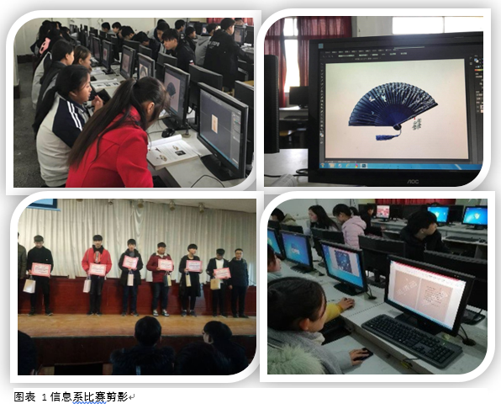

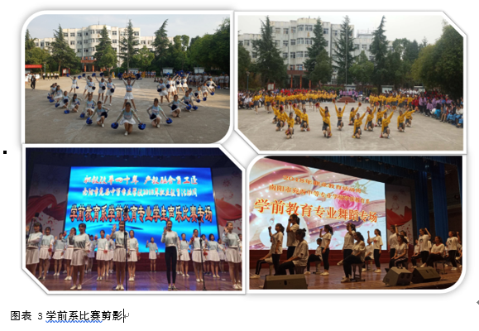
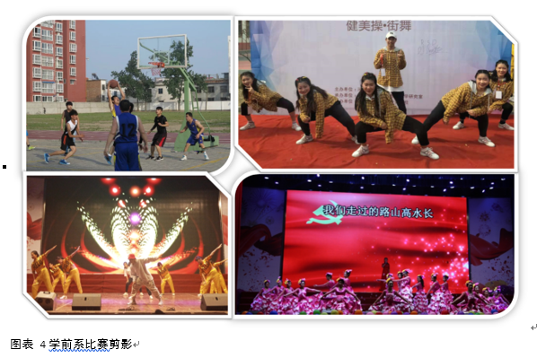
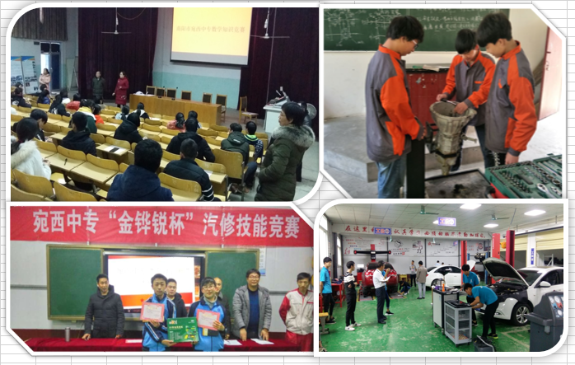
特色案例二：
职业学校学生手机管理
一、实施背景
教育部门对其下属的多所中学学生手机持有者所做的调查问卷显示，学生使用手机用于紧急联系用途的为5%，上网聊天21%，通话聊天48%（包括谈恋爱），玩游戏11%，下载图片铃声12%，拍数码照片3%。而另一项关于学生持有手机的动机调查则显得更是离谱而近乎荒唐。40%的学生认为只要家庭条件允许，不论需要与否，都应当配备手机；19%的学生认为，手机只是为了满足个人虚荣心的需求，证明自己的家庭实力，作为相互攀比的依据之一；21%的学生认为，持有手机是为了除学习外的其他娱乐消遣；只有10%的学生是从实际联系的需要，考虑购买手机；另外10%的学生认为学生无须拥有手机。
2019年春，学生科成员集体商议、讨论，决定从手机管理方面对全体学生进行正确的价值观引领，努力践行社会主义核心价值观，力争打造学生科特色管理新篇章。
二、实施过程
1、组织全体学生开展主题班会，商讨关于手机的几大问题：
对中职生而言，使用手机的利和弊
学校该不该制定“禁机令”？
如何引导学生合理使用手机
手机作为科技进步带给人类的新工具，本身并无利弊对错。进入校园后出现的负面影响，如影响学习、互相炫耀等，只是进一步暴露了学生公众意识淡薄，如果单纯地禁止只能从表面上掩盖，而不能从根本上解决问题。
当我们不可能避开手机带来的负面影响时，主要的问题应该已不是“中职学生该不该用手机”，而是“怎样正确引导手机时代里的中职学生”。
面对近四成中学生拥有手机这样一个无可回避的客观现实，若一味强硬地说“不能用、不许用”，显然难以奏效。我们应该清楚，如今的学生赶上了“手机时代”，“手机”和“学生”两个词碰在一起是必然的。所以“可疏不可堵”不失为一条好的对待原则。如果单纯地对他们说“不”，反而会激起学生更大的好奇心和抵触情绪；如果有效管理加上正确引导，那么手机对学生的负面影响肯定会降到最低。
2、针对我校情况，制定特色管理方案：
学校对于学生使用手机的原则是：不提倡，不限制，但要加强管理。校方制定了一系列的条例，如：教学期间，教学楼、试验楼、视听楼以及会议场所等一切教学场所内不应使用移动通讯工具；不应携带移动通讯工具进入课堂；考试期间不应携带手机进入考场，一经发现，一律视为作弊；学生宿舍晚上十点以后不得使用手机，避免影响他人休息。要求使用手机的学生要在家长签名同意后，向班主任提出申请。班主任有权根据学校和学生的具体情况，决定是否允许学生携带手机上学等。
在学校中，首先老师要加强师德修养，以身作则。例如，在上课期间教师不准开手机。其次，要加强监督，为“校园手机族”戴上金箍。坚决禁止在上课期间或图书馆使用手机，每个教室配备专门存放手机的袋子，要求学生上课前必须全部上交手机入手机袋，若私自使用手机被发现第一次上交学生科保管一周，同一学生被没收两次的上交学生科一个月等。此外，也是最重要的，要与家长进行沟通交流，一起做好对学生的教育工作，明确告诉学生什么样的行为是好的，什么样的是不好的。在手机的使用问题上，通过努力，不仅可以使学生使用手机走上正常的轨道，而且可以使学生在认识水平和思想素质上产生一个飞跃，这才是我们教育的目的所在。
三、实施成效
经过近一年的努力，目前，我校学生上课秩序非常好，杜绝了上课有学生玩手机的现象，确保了课堂秩序和教学质量。

第八部分、主要问题和改进措施
- 存在问题
为适应快速发展的经济形势和不断深化的职业教育改革，我校砥砺前行，直面问题，在发展中不断解决一些亟待解决的问题。
（一）师资主要问题和困难
1.教师队伍比例失调。
受市里人事冻结限制，我校虽然今年进了6个新人，但是学前系急需的专业课教师仍然紧缺。老教师改行困难，年轻教师往往能改教多门学科，导致样样都行，但样样都不太精通。公共课教师偏多，专业课教师过少的现象亟待解决。
2.实践课教师过少。
18年我校选派多位教师参加企业培训或其他形式的进修。但教师所学内容不能立刻用在实训教学上。
（二）学生管理问题
1．小教官管理模式已经初步形成，但管理水平有待提高。一是开设的幼师专业规模较大，而中职男生较少，导致小教官男女生比例失调。二是学生学制较短，好不容易培养出来的学生教官，又会面临毕业换届，给教官的稳定性和学生教官水平的提高都带来了很大的发展瓶颈。三是学生整体素质弱，培养难度大。在普遍较弱的学生里，培养能力不错的学生教官难度大。他们自控力、自我约束力都比较差，选拔上来的很多教官在初期表现都不错，但在新鲜劲头过了之后，在随后枯燥的执行管理过程中，对事情缺乏持之以恒的坚持态度，常会跟学生一起做出违反纪律的事情，受到学校处分，而失去当教官的资格。畏惧困难，在管理过程中遇到诸多处理学生事务方面的困难，造成很多小教官中途放弃。学生教官制度有广阔的发展前景，但又有局限性，小教官管理推行举步维艰，管理成效不太显著。
2、学生宿舍管理有待升级换代。学生宿舍整体硬件设置较差，床铺和寝室宿舍楼都比较破旧，给学生内务的整理带来很大的困难。随着学校招生规模扩大，住校学生增多，再加之学生整体素质差，行为习惯差，导致宿舍管理难度大，学生卫生打扫、内务整理等都需要下很大功夫。寝室就寝后管理难度大，缺少住学生宿舍内的班主任。宿舍管理常因受学校工作的影响，出现反复性，缺少后劲。
3、校系二级管理模式推进缓慢。部分教师没有认识到校系管理的可行性和灵活性，因此在学生一日常规管理、教学秩序维持和学生违纪处理等下放到系里的过程中，系里自主管理缺位，二级管理的推进受到阻碍。
二、改进措施
(一)师资优化措施
1.申请进人
向上级主管部门申请，招聘专业建设急需的人才，优化我校师资队伍建设，增强教育教学能力。
2.企业培养
通过校企合作，从企业聘请专家到学校授课，强化学生的实践技能的培养。送老师下企业锻炼，提高教师实践操作能力。
3.学校培训
学校制定切实可行的培训方案，通过校本培训、省培、国培等途径为老师提供培训机会，提升教师自身素质，适应当前逐渐深化的教育教学改革。
（二）学生管理规范措施
1、结合我校的实际情况，小教官管理要从改变教师和班主任的理念入手，把好人员选拔关，重视小教官的培养培训，加大小教官使用监管力度，促进学生科、班主任和小教官的有机融合，健全小教官激励机制。
2、学生宿舍管理仍要加强硬件设施投入，优化育人环境；学生管理仍要借鉴兄弟学校成功经验 ，从管理人员配备，班主任职责职能的细化上下功夫。
3、学生宿舍管理人员责任到人，安排专职人员负责宿舍内管理。
4、以驻校教官为突破口，探索半托管管理模式，加强对学生会、教官等干部的培养教育，提高学生会、教官干部管理水平，打造一支思想高、素质强的学生管理队伍。

